# **ENTORNOS DE DESARROLLO - 1º DAM**

# **UD2. INTRODUCCIÓN A GIT**

## 

## EJERCICIO EN CLASE 2

| **Resultado de Aprendizaje 2**: Utiliza sistemas de control de versiones como herramienta básica para la gestión colaborativa del código fuente. |
| --- |
| **Criterio de evaluación** |
| RA02.b Se han inicializado o clonado repositorios y se han realizado operaciones con ellos (añadir, confirmar o consultar) |
| RA02.c Se han realizado operaciones con copias remotas de un repositorio. |

**1-** Crea un nuevo repositorio llamado **ejercicio-en-clase-2** en tu ordenador.

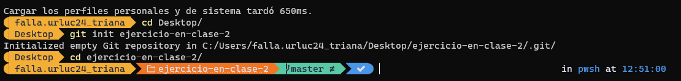

**2-** Añade un fichero README.md (por ahora vacío).

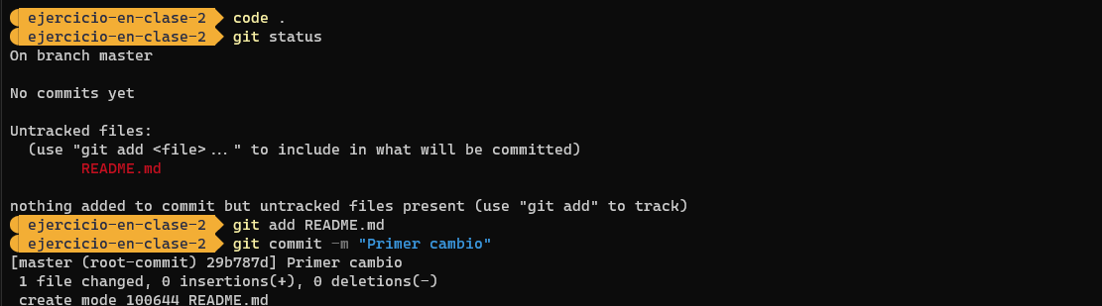

Siento que la captura no sea la adecuada. El fichero se creó en Visual Studio Code.

**3-** Añádelo a la *staging area*.



**4-** Crea un nuevo directorio, que se llame libros.

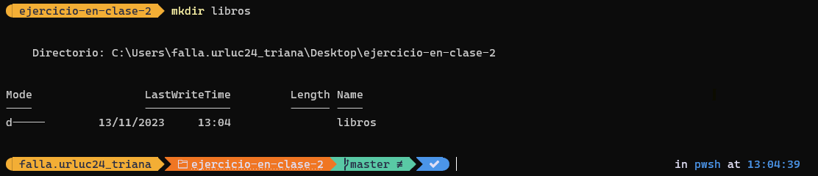

**5-** Crea un nuevo fichero que se llame quijote.txt (por ahora también vacío).

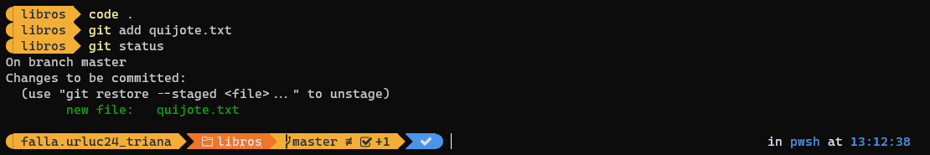

**6-** Añade un nuevo commit, con el mensaje “First commit”.

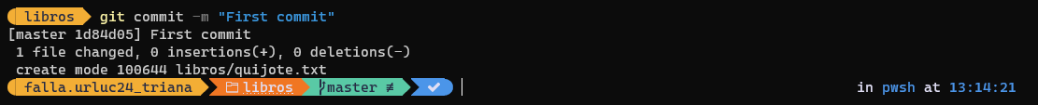

**7-** Crea un nuevo repositorio, vacío, en tu cuenta de Github. Se llamará *el-quijote*.

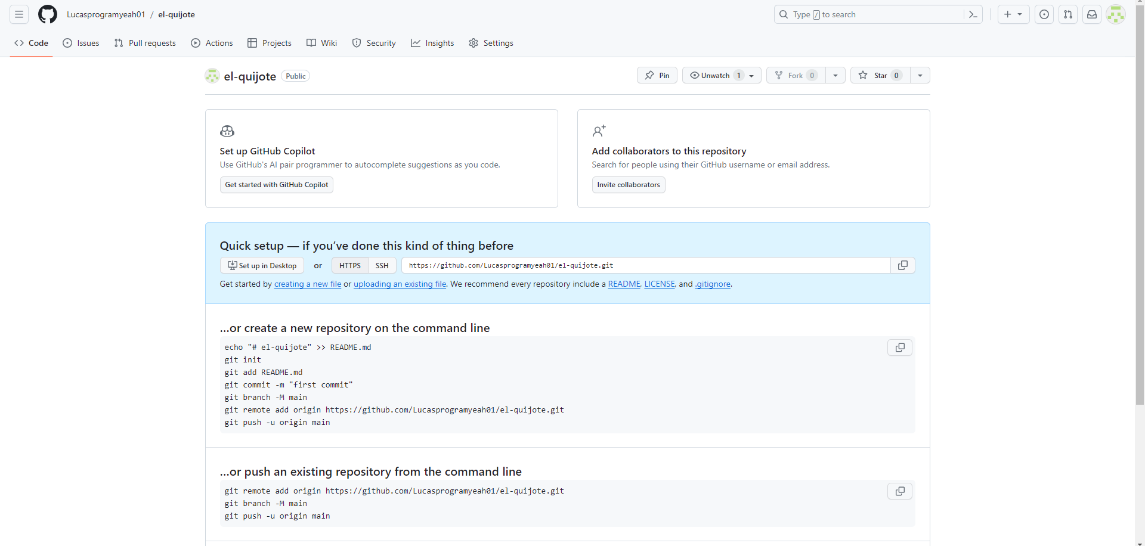

**8-** Conecta tu repositorio local y remoto y sube los cambios.

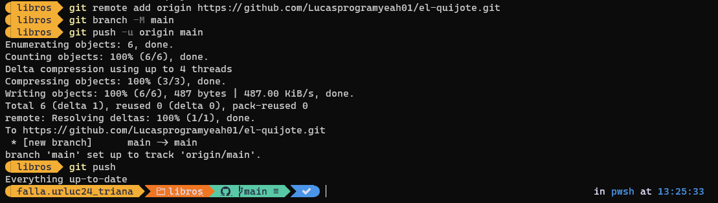

**9-** Supongamos que tienes que copiar El Quijote entero (solo van a ser algunos párrafos nada más). Añade el primer párrafo, y confirma los cambios con un mensaje de commit adecuado. Después, repite los mismos pasos con el segundo, y posteriormente con el tercero. Puedes encontrar el texto de El Quijote aquí: <https://www.cervantesvirtual.com/obra-visor/el-ingenioso-hidalgo-don-quijote-de-la-mancha-6/html/>

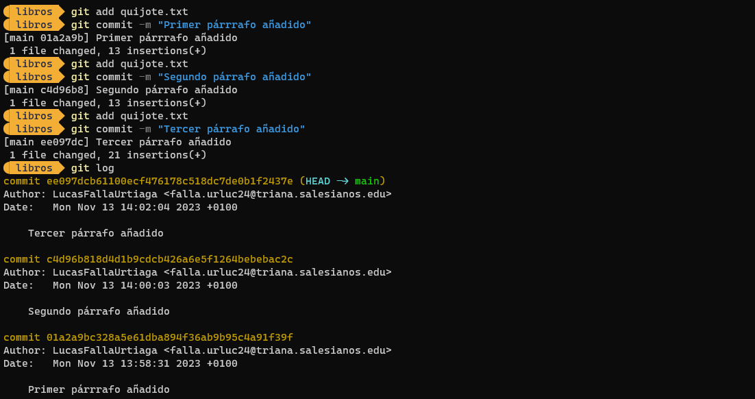

**10-** Edita el fichero README.md, añadiendo información sobre el repositorio. Si quieres saber más sobre el formato markdown, aquí tienes una hoja de trucos: <https://github.com/adam-p/markdown-here/wiki/Markdown-Cheatsheet>

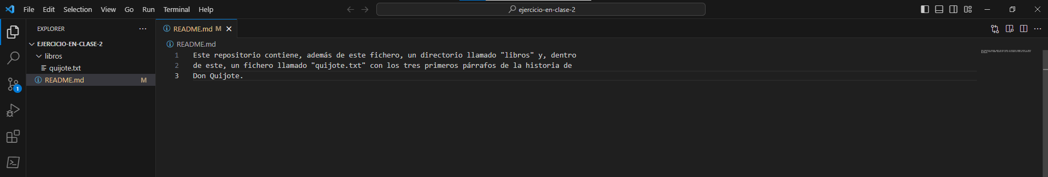

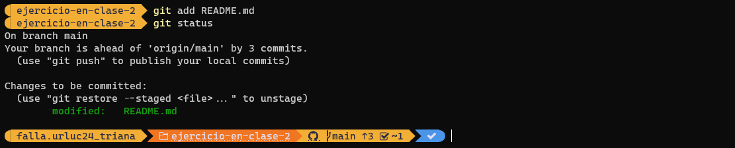

**11-** Confirma los cambios finales con un mensaje de confirmación adecuado (sin utilizar la opción -m).

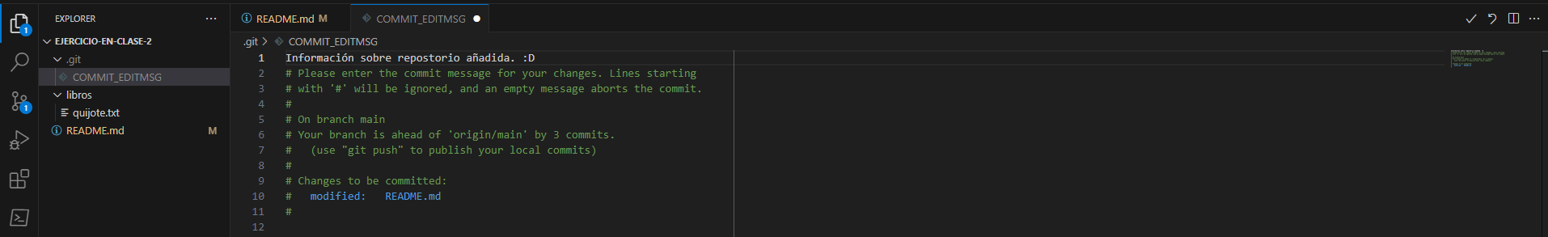



**12-** Sube los nuevos cambios al repositorio remoto.

